‘Sách Hoá học 11 - Chân trời sáng tạo

**BÀI 8. HỢP CHẤT HỮU CƠ VÀ HÓA HỌC HỮU CƠ**

**❖ CÂU HỎI BÀI HỌC**

**Câu hỏi thảo luận trong bài học**

**Câu 1.** **[CTST - SGK]** Nhận xét sự khác nhau về thành phần nguyên tố của các hợp chất hữu cơ và vô cơ trong một số sản phẩm ở Hình 8.1 và nguyên liệu ở Hình 8.2. Hãy cho biết nguyên tố nào luôn có trong thành phần của chất hữu cơ 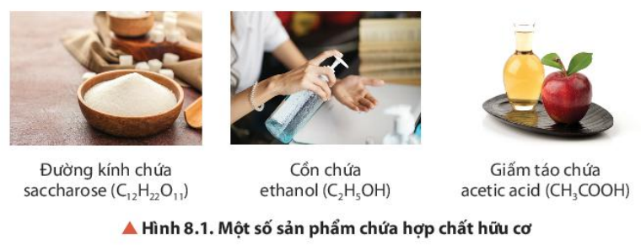

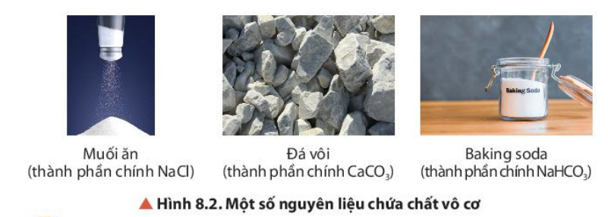

**Hướng dẫn giải**

|  | **Công thức phân tử** | **Thành phần nguyên tố** |
| --- | --- | --- |
| Chất hữu cơ | C12H22O11 | C, H, O |
| C2H5OH | C, H, O |
| CH3COOH | C, H, O |
| Chất vô cơ | NaCl | Na, Cl |
| CaCO3 | Ca, C, O |
| NaHCO3 | Na, H, C, O |

Chất hữu cơ chứa các nguyên tố phi kim như C, H, O còn chất vô cơ chứa cả nguyên tố kim loại và phi kim

Nguyên tố Carbon luôn có trong hợp chất hữu cơ

**Câu 2.** **[CTST - SGK]** Xác định loại liên kết (liên kết cộng hoá trị, liên kết ion) trong phân tử các hợp chất hữu cơ ở hình 8.3

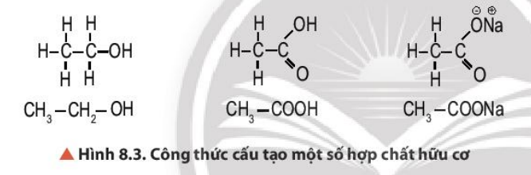

**Hướng dẫn giải**

| **CTCT** |  |  |  |
| --- | --- | --- | --- |
| **Loại liên kết** | **Liên kết cộng hoá trị**  **C-H**  **C-C**  **C-O**  **O-H** | **Liên kết cộng hoá trị**  **C-H**  **C-C**  **C-O**  **O-H**  **C=O** | **Liên kết cộng hoá trị**  **C-H**  **C-C**  **C-O**  **C=O**  **Liên kết ion O- và Na+** |

**Câu 3.** **[CTST - SGK]** So sánh nhiệt độ nóng chảy, nhiệt độ sôi của các chất hữu cơ với các chất vô cơ trong Bảng 8.1. Giải thích.

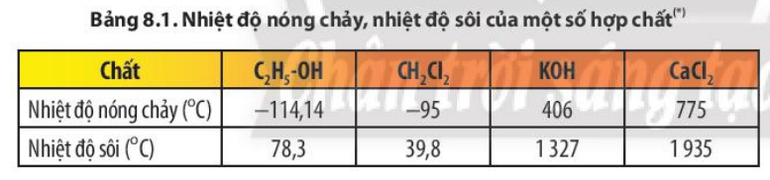

**Hướng dẫn giải**

Nhiệt độ sôi, nhiệt độ nóng chảy của các chất hữu cơ thấp hơn nhiều so với chất vô cơ.

Giải thích: Trong bảng trên, liên kết trong các hợp chất hữu cơ là liên kết cộng hoá trị, còn liên kết trong các hợp chất vô cơ là liên kết ion. Lực tương tác giữa các phân tử ion mạnh hơn giữa các phân tử cộng hoá trị nên nhiệt độ nóng chảy và sôi cao hơn

**Câu 4.** **[CTST - SGK]** Quan sát Bảng 8.2, nhận xét về tính tan của các hợp chất hữu cơ trong dung môi nước và một số dung môi hữu cơ.

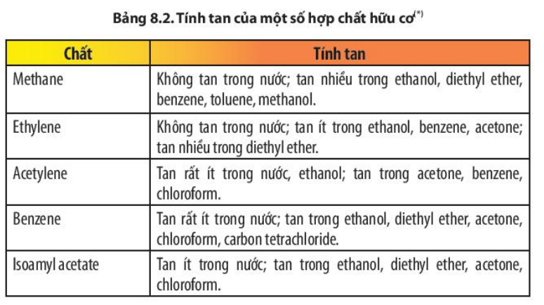

**Hướng dẫn giải**

Từ bảng ta thấy các chất hữu cơ tan không tốt trong nước như trong dung môi hữu cơ. Các chất không tan, tan rất ít hoặc tan ít trong nước. Với dung môi hữu cơ thì tan nhiều được trong một số dung môi.

**Câu 5.** **[CTST - SGK]** Nhận xét đặc điểm cấu tạo của hai sản ph ẩm tạo thành trong phản ứng tác nước của butan-2-ol

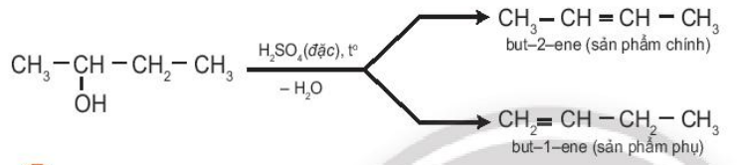

**Hướng dẫn giải**

**Hai sản phẩm có cùng công thức phân tử là C4H8, cấu tạo khác nhau ở vị trí nối đôi**

**Câu 6.** **[CTST - SGK]** Nhận xét thành phần nguyên tố của hydrocarbon và dẫn xuất của hydrocarbon trong Hình 8.5 và 8.6.

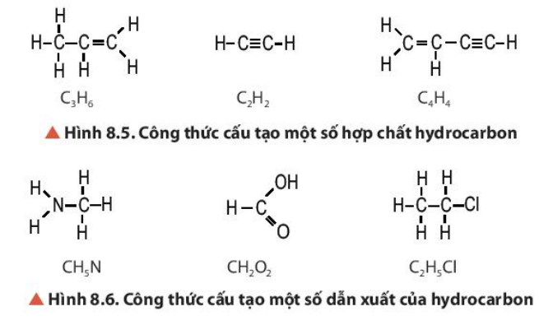

**Hướng dẫn giải**

**Các chất hình 8.5 là các hydrocarbon, trong phân tử chỉ chứa nguyên tố Carbon và Hydrogen**

**Các chất hình 8.5 là các dẫn xuất hydrocarbon, trong phân tử chứa nguyên tố khác** như O, Cl…

**Câu 7.** **[CTST - SGK]** So sánh thành phân nguyên tố và cấu tạo phân tử của ethanol và dimethyl ether. Nhận xét về khả năng phản ứng của hai chất này với sodium.

**Hướng dẫn giải**

| **Chất** | **Công thức cấu tạo** | **Thành phần nguyên tố** | **Khả năng tác dụng với Na** |
| --- | --- | --- | --- |
| ethanol | CH3-CH2-OH | C, H, O | Có |
| dimethyl ether | CH3 – O – CH3 | C, H, O | không |

Phân tử ethanol có nhóm OH nên có khả năng tác dụng với Na, dimethyl ether không có nhóm OH nên không có khả năng này.

**Câu 8.** **[CTST - SGK]** Từ dữ liệu Bảng 8.4 và quan sát Hình 8.7, hãy chỉ rõ peak đặc trưng với số sóng tương ứng của nhóm OH trên phổ IR của benzyl alcohol. 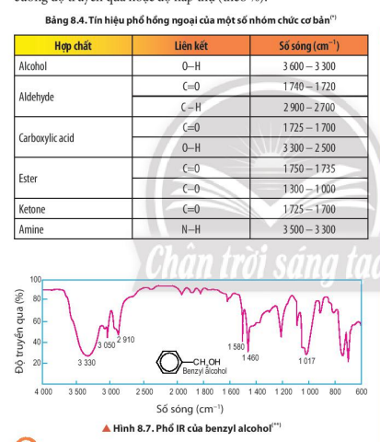

**Hướng dẫn giải**

Peak đặc trưng với số sóng tương ứng của nhóm OH trên phổ IR của benzyl alcohol **là 3330 cm-1**

**Câu hỏi củng cố và vận dụng**

**Câu 1.** **[CTST - SGK]** Cho các chất sau: Na2CO3, BaCl2, MgSO4, CH3COONa, C2H5Br, CaO, CHCl3, HCOOH. Xác định chất nào là hợp chất hữu cơ, chất nào là hợp chất vô cơ trong các chất trên.

**Hướng dẫn giải**

**Chất vô cơ:** Na2CO3, BaCl2, MgSO4, CaO.

**Chất hữu cơ:** CH3COONa, C2H5Br, CHCl3, HCOOH.

**Câu 2.** **[CTST - SGK]** Hãy liệt kê một số hợp chất hữu cơ có ứng dụng trong đời sống và sản xuất.

**Hướng dẫn giải**

| **STT** | **Tên chất** | **Công thức** | **Sản phẩm** | **Ứng dụng** |
| --- | --- | --- | --- | --- |
| 1 | Ethanol | C2H5OH | Cồn, rượu | Chất đốt, đồ uống… |
| 2 | Acetic acid | CH3COOH | Giấm | Nấu ăn |
| 3 | Glucose | C6H12O6 | Đường glucose | Bổ xung cho cơ thể, sản phẩm nước tăng lực |
| 4 | saccharose | C12H12O11 | Đường mía | Kẹo, nước ngọt… |
| 5 | Methane | CH4 | Khí đốt | Nhiên liêu đốt |
| 6 | Hỗn hợp hydrocarbon ở dạng lỏng |  | Xăng | Nhiên liêu đốt |
| 7 | Hỗn hợp hydrocarbon ở dạng khí |  | Gas | Nhiên liêu đốt |

**Câu 3.** **[CTST - SGK]** Cho các hợp chất hữu cơ sau: CH3COONa, C2H5Br, C2H6, CHCl3, HCOOH, C6H6. Cho biết chất nào là hydrocarbon, chất nào là dẫn xuất của hydrocarbon.

**Hướng dẫn giải**

Hydrocarbon**:** C2H6, C6H6.

Dẫn xuất hydrocarbon: CH3COONa, C2H5Br, CHCl3, HCOOH.

**Câu 4.** **[CTST - SGK]** Chỉ ra các nhóm chức trong các chất hữu cơ sau:

1. C2H5-O-C2H5
2. C6H5-NH2
3. C2H5-CHO
4. C2H5-COOH
5. CH3-CO-CH2-CH3
6. CH3-OH
7. CH3COOC2H5

**Hướng dẫn giải**

| **Chất** | **Nhóm chức** |
| --- | --- |
| 1. C2H5-O-C2H5 | **-O-** |
| 1. C6H5-NH2 | -NH2 |
| 1. C2H5-CHO | -CHO |
| 1. C2H5-COOH | -COOH |
| 1. CH3-CO-CH2-CH3 | -CO- |
| 1. CH3-OH | -OH |
| 1. CH3COOC2H5 | COO |

**❖ CÂU HỎI CUỐI BÀI**

**Câu 1.** **[CTST - SGK]** Hãy nêu những điểm khác nhau cơ bản giữa hợp chất hữu cơ và hợp chất vô cơ về thành phần nguyên tố, tính chất vật lí và tính chất hóa học.

**Hướng dẫn giải**

|  | **Hợp chất hữu cơ** | **Hợp chất vô cơ** |
| --- | --- | --- |
| Thành phần nguyên tố | * Nhất thiết phải có carbon * Chủ yếu là các nguyên tố phi kim | * Chủ yếu là các nguyên tố kim loại và phi kim |
| Tính chất vật lí | * Không tan hoặc ít tan trong nước * Tan tốt trong các dung môi hữu cơ * Nhiệt độ nóng chảy và nhiệt độ sôi thấp | * Tan tốt trong nước * Nhiệt độ nóng chảy và nhiệt độ sôi cao |
| Tính chất hoá học | * Dễ cháy * Phản ứng xảy ra chậm * Theo nhiều hướng | * Phản ứng nhanh * Phản ứng diễn ra đến cùng |

**Câu 2.** **[CTST - SGK]** Cho các hợp chât sau: (1) CaCl2; (2) CH2 = CH - Cl; (3) C6H5 - CHO; (4) CaC2; (5) Al(OH)3; (6) CuSO4; (7) Ba(NO3)2. Hợp chất nào là chất hữu cơ, hợp chất nào là chất vô cơ?

**Hướng dẫn giải**

**Hợp chất hữu cơ:** (2) CH2 = CH - Cl; (3) C6H5 - CHO;

**Hợp chất vô cơ:** (1) CaCl2; (4) CaC2; (5) Al(OH)3; (6) CuSO4; (7) Ba(NO3)2

**Câu 3.** **[CTST - SGK]** Hợp chất Y có công thức phân tử C4H8O, là một hợp chất dễ bay hơi. Dựa vào phổ IR dưới đây, hãy cho biết peak nào giúp dự đoán được trong Y có nhóm chức aldehyde.

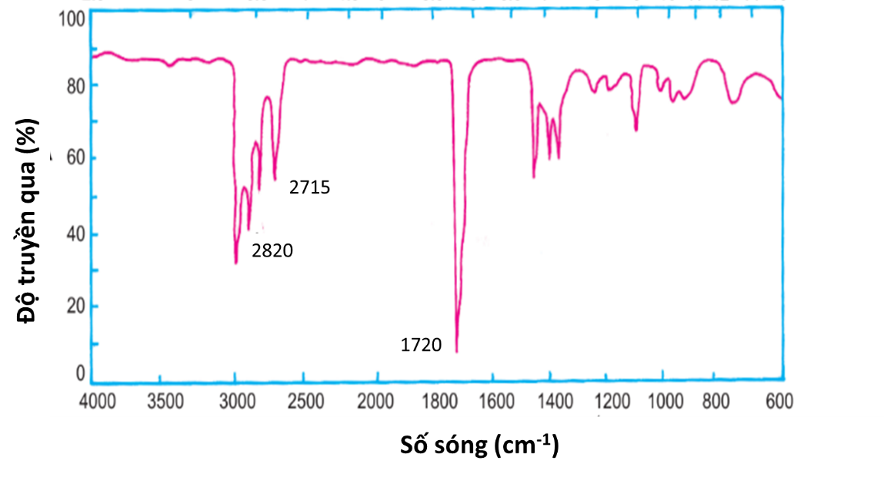

**Hướng dẫn giải**

| **Hợp chất** | **Liên kết** | **Số sóng (cm-1)** | **Peak (cm-1)** |
| --- | --- | --- | --- |
| Andehyde | C-H | 2900-2700 | **2715** |
| C=O | 1740-1720 | **1720** |
| Methyl | C-H |  | **2820** |

**❖ 5 CÂU VD - VDC BIÊN SOẠN THÊM (GĐ2) – SGK – TỰ LUẬN**

**Câu 1.**

Bánh cookies là loại bánh rất được yêu thích. Loại bánh này có cách làm khá đơn giản. Nguyên liệu gồm có:

| 1. Bột mì  2. Đường  3. Bơ  4. Muối  5. Trứng  6. Bột nở - Banking soda  7. Bột vanila | 3 cách làm bánh quy bằng nồi chiên không dầu đơn giản, thơm | Cách làm bánh quy cookie bơ đậu phộng thơm ngon |
| --- | --- | --- |

1. Tra cứu để tìm công thức phân tử (nếu có) thành phần chính của các nguyên liệu trên.
2. Xác định chất nào là chất hữu cơ, chất nào là chất vô cơ.
3. Xác định chất nào có nguồn gốc tự nhiên, chất nào có nguồn gốc nhân tạo.
4. **Hướng dẫn giải**

| **STT** | **Nguyên liệu** | **Công thức phân tử** | **Chất hữu cơ hay vô cơ** | **Tự nhiên hay nhân tạo** |
| --- | --- | --- | --- | --- |
| 1 | Bột mì | Tinh bột (C6H10O5)n | Hữu cơ | Tự nhiên |
| 2 | Đường | Sacchorose | Hữu cơ | Tự nhiên |
| 3 | Bơ | Chất béo rắn | Hữu cơ | Tự nhiên |
| 4 | Muối | NaCl | Vô cơ | Tự nhiên |
| 5 | Trứng | Protein | Hữu cơ | Tự nhiên |
| 6 | Bột nở - Banking soda | NaHCO3 | Vô cơ | Tổng hợp |
| 7 | Bột vanila | C8H8O3 | Hữu cơ | Tự nhiên/  tổng hợp |

**Câu 2.**

Trước thế kỷ 19, các nhà hóa học nhìn chung tin rằng các hợp chất thu được từ các sinh vật sống được thừa hưởng một sức sống có thể phân biệt chúng với những [hợp chất vô cơ](https://vi.wikipedia.org/wiki/H%E1%BB%A3p_ch%E1%BA%A5t_v%C3%B4_c%C6%A1). Theo quan điểm về [sức sống](https://vi.wikipedia.org/w/index.php?title=S%E1%BB%A9c_s%E1%BB%91ng&action=edit&redlink=1), các vật chất hữu cơ được sở hữu một "sức sống" (vital force).

Urea CO(NH2)2 là hợp chất được tổng hợp nhân tạo bởi [Friedrich Woehler](https://vi.wikipedia.org/wiki/Friedrich_Woehler) thực hiện vào năm [1828](https://vi.wikipedia.org/wiki/1828) bằng cách cho [potassium cyanide](https://vi.wikipedia.org/wiki/Kali_cyanide) (KCN) phản ứng với ammonium sulfate (NH4)2SO4

1. Xác định chất hữu cơ, vô cơ trong phản ứng trên.
2. Ý nghĩa của phản ứng.
3. Xác định các nhóm chức trong phân tử Urea.

**Hướng dẫn giải**

a) KCN và NH4)2SO4 là chất vô cơ

CO(NH2)2 là chất hữu cơ

b) Phản ứng trên là phản ứng đầu tiên tổng hợp chất hữu cơ từ các chất vô cơ từ đó mở ra ngành hoá học hữu cơ.

c) CO(NH2)2 có 1 nhóm chức C=O và 2 nhóm chức -NH2

**Câu 3.**

Hợp chất A chế biến từ một chất hữu cơ được tìm thấy một lượng nhỏ trong một số loại ngũ cốc và trái cây sấy khô.

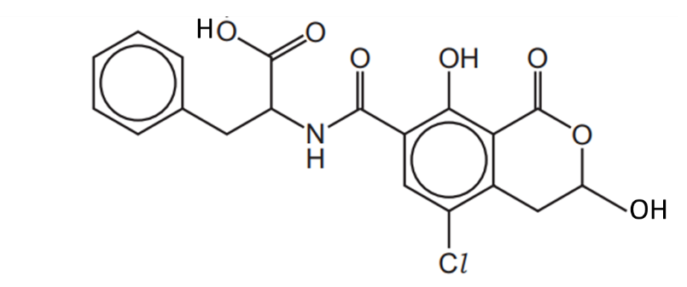

(a) Phân tử chất A có bao nhiêu nguyên tử mỗi loại nguyên tử khác C và H.

(b) A là hydrocarbon hay dẫn xuất hydrocarbon (hợp chất đơn chức, hợp chất đa chức hay tạp chức)? Giải thích.

(c) Xác định các loại nhóm chức có trong phân tử chất A.

**Hướng dẫn giải**

a) Các nguyên tử khác C và H

| Nguyên tử | Số nguyên tử |
| --- | --- |
| N | 1 |
| Cl | 1 |
| O | 7 |

b) A là dẫn xuất hydrocarbon, là hợp chất tạp chức vì chứa nhiều loại nhóm chức

c)

| **Nhóm chức** |
| --- |
| -NH- |
| -Cl |
| -COOH |
| -COO- |
| -OH |
| -OH |
| -CO- |

**Câu 4.**

Hợp chất Y có công thức phân tử C4H8O, là một hợp chất dễ bay hơi. Dựa vào phổ IR dưới đây, hãy cho biết peak nào giúp dự đoán được trong Y có nhóm chức ketone.

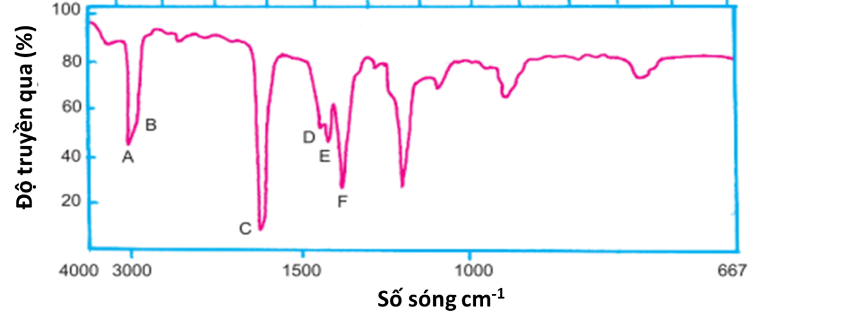

Cho biết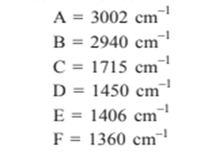

**Hướng dẫn giải**

Từ peak C=1715 cm-1ta dự đoán đượcY có chức ketone

A có công thức cấu tạo là CH3CH2COCH3

**Câu 5.** CH3(CH2)3COOH (chất A) là chất lỏng không màu, có mùi khó chịu. Đun nóng A với methanol (CH3OH) có mặt của chất xúc tác acid sau một vài giờ thu được hỗn hợp chứa A, methanol và một sản phẩm hữu cơ CH3(CH2)3COOCH3 (chất V) có mùi trái cây dễ chịu.

1. Xác định các nhóm chức của A, methanol và V.
2. Thí nghiệm trên thể hiện đặc điểm gì của phản ứng hữu cơ.
3. Một học sinh đã phân tích CH3(CH2)3COOCH3, metanol và V bằng phương pháp quang phổ hồng ngoại. Các quang phổ đã được trả lại cho học sinh mà không có nhãn.

Hãy xác định và giải thích quang phổ hồng ngoại X, Y và Z tương ứng với 3 chất trên.

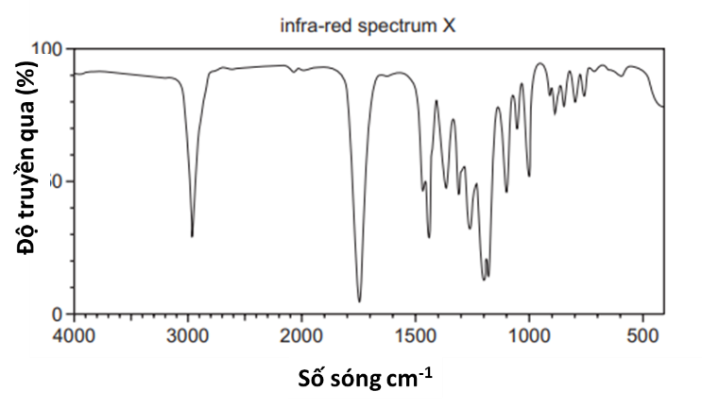

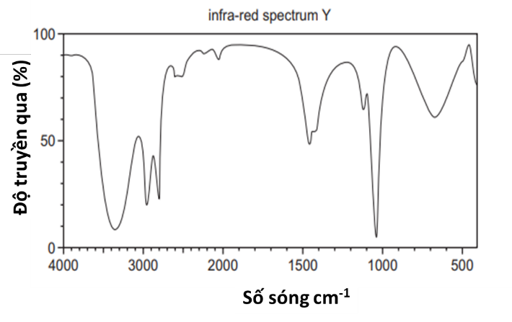

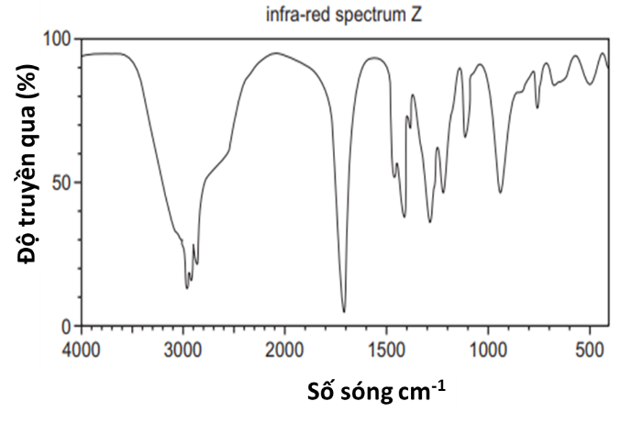

**Hướng dẫn giải**

a) A có nhóm chức -COOH

Methanol có nhóm chức -OH

V có nhóm chức -COO-

b) Thí nghiệm trên thể hiện đặc điểm phản ứng hữu cơ là diễn ra chậm

c) tra bảng ta có

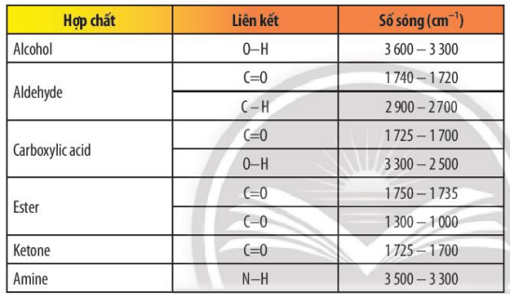

Vậy X là ester V

Y là methanol

Z là acid A